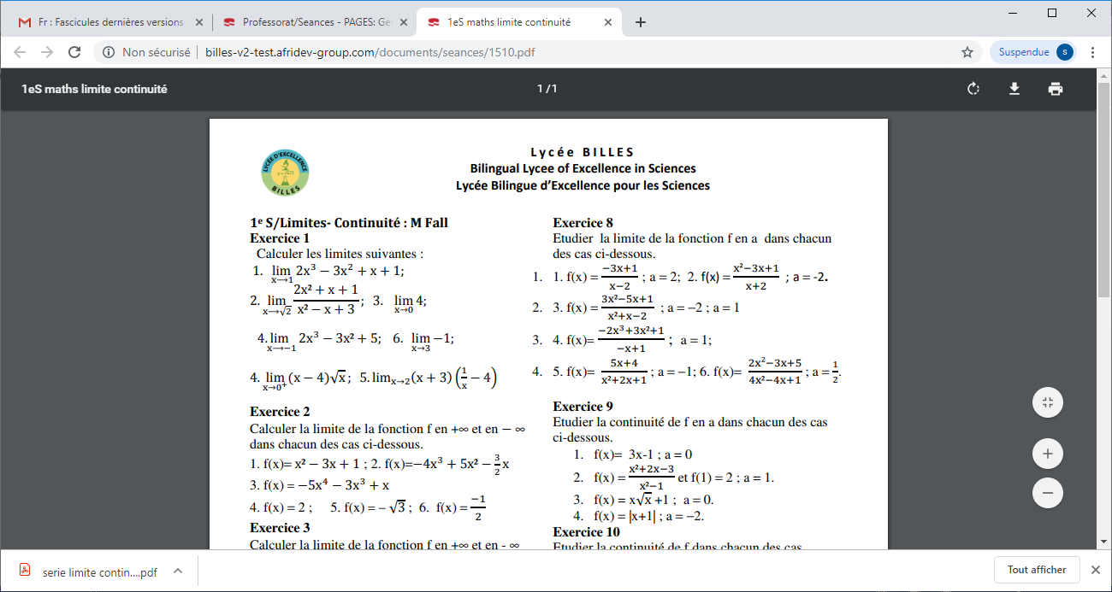

**DEVOIR DE RECHERCHE N°1/ TS1/ Décembre 2022**

**PROBLEME**

$$Thème :Etude de la suite\left( \sum_{k=1}^{n}{\frac{1}{k^{2}}}\right)$$

**Partie A**

1.Montrer que la suite $\left(u_{n}\right)$, n entier naturel non nul définie par :

$$u_{n}=\sum_{k=1}^{n}{\frac{1}{k\left(k+1\right)} est convergente et trouver sa limite}.$$

$$2.a.Montrer que la suite \left(v_{n}\right) définie par: v_{n}=\sum_{k=1}^{n}{\frac{1}{k^{2}}} , est croissante.$$

b. Montrer que pour tout entier naturel n $≥$ 2  : $\frac{1}{n^{2}}$ $<$ $\frac{1}{n(n-1)}$.

c. En déduire une majoration de $v_{n}$ et que $\left(v_{n}\right)$ est convergente.

**Partie B**

Dans cette partie on cherche à déterminer la valeur L de la limite de la suite $\left(v_{n}\right)$.

1. a. Soit $α$ un nombre réel tel que 0 $<α<$ $\frac{π}{2}$.Calculer sinn $α$ en fonction de sin $α$ et cos $α$ pour tout entier naturel n non nul.

b. En déduire que : sin(n $α)$ = sinn (, le dernier terme dépendant de la parité de n.

On suppose dans la suite que n est impair et l’on pose n = 2p+1, p entier naturel.

1. Soit le polynôme P(x) défini par :

P(x) = $C_{2p+1}^{1}x^{p}-C_{2p+1}^{3}x^{p-1}+C_{2p+1}^{5}x^{p-2}+…+ {{\left(-1\right)}^{k}C}_{2p+1}^{2k+1}x^{p-k}+…+{\left(-1\right)}^{k})$,

1. Démontrer que les racines de P(x) sont les nombres $x_{k}$ tels que $x_{k}$ = ${cotan}^{2}\frac{kπ}{2p+1}$ où k $∈$ {1, 2, …, p}.
2. En déduire une factorisation de P(x).
3. Montrer que la somme des racines de P(x) est égale à : $\frac{1}{6}$ (n-1)(n-2).
4. Montrer que pour tout $α∈\left]0;\frac{π}{2}\right[$:
5. $\sin^{2}α$ = $\frac{1}{1+{cotanα}^{2}};$
6. sin $α<α<tanα$.
7. a. En déduire que : $\frac{1}{6}$ (n-1)(n-2) $<$ ${\left(\frac{n}{π}\right)}^{2}+{\left(\frac{n}{2π}\right)}^{2}+…+{\left(\frac{n}{pπ}\right)}^{2}<$ $\frac{1}{6}$ (n-1)(n+1)

$$b.Montrer que \lim_{p→+∞}{\frac{1}{1^{2}}}+\frac{1}{2^{2}}+…+ \frac{1}{p^{2}}= \frac{π^{2}}{6}$$